Liturgie, 12 september 2021, Drunen
dertiende zondag van de zomer
Frisse Startzondag: Geloven & Doen
over de twee altaren van de kerk

Liederen: LB = Liedboek zingen en bidden in huis en kerk (2013)

0. Muziek vooraf: orgelspel door de organist Gijs Nieuwkoop

INTREDE
Welkom & mededelingen door ouderling van
dienst Cisca van Tilborg
Moment van stilte
1. Intochtslied: Psalm 99:1,3,4 God is koning (staande)
Bemoediging & Groet (staande)

Kyrië
2. Gloria: LB 305 Alle eer en alle glorie

DE BIJBEL
Gebed om de heilige Geest

Kindermoment: Het Onze Vader met gebaren (staande)
< 13 plaatjes met gebaren op de beamer, die we met de hele kerk gaan uitbeelden >
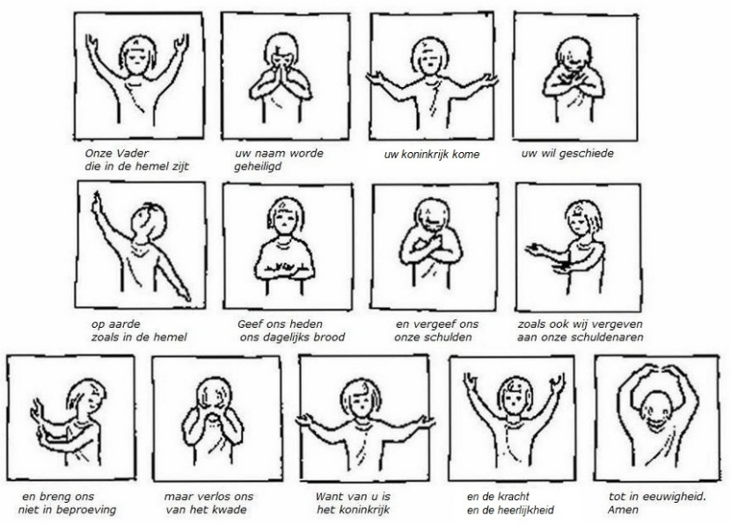

3. Kinderlied voor de startzondag: Ben Ketting Prinsen en prinsessen
https://www.youtube.com/watch?v=4vALaEQJmGU

Prinsen en prinsessen
Thuis en in de zaal
Zingen vertellen
Het koninklijk verhaal
Iedereen mag mee doen
't Geeft niet wie je bent
Je word een prins of een prinses als je de Koning kent

refrein:
Prinsen en prinsessen
Thuis en in de zaal
Zingen en vertellen
Het koninklijk verhaal
Iedereen mag mee doen
't Geeft niet wie je bent
Je word een prins of een prinses als je de Koning kent

Serieuze mensen
Soms een beetje maf
Maar als we samen zingen
Dan gaat het dak eraf!
Tijd om te beginnen
welkom in de show
5, 4, 3, 2, 1, en go!

UITLEG DEEL 1: DOEN
Eerste Schriftlezing: Mattheüs 5:1-16 Bergrede: Zaligsprekingen

4. LB 387:3,4,5 Als wij weer het brood gaan breken

Eerste stukje uitleg & opdracht

Opdracht: Iedereen schrijft op de briefjes een activiteit om te doen & om te geloven,
de briefjes worden verzameld en verdeeld over de twee altaren: kerk & wereld
5. de organist verzorgt tijdens het schrijven meditatief orgelspel < ± 5 minuten >

UITLEG DEEL 2: GELOVEN
Tweede Schriftlezing: Mattheüs 6:9-13 Bergrede: Het Onze Vader

Tweede stukje uitleg & Verkondiging
Moment van stilte

6. Kijk- en luisterlied: Rend Collective ‘Build your kingdom here’
https://www.youtube.com/watch?v=sbdJXKqVgtg
< Tekst van Nederlandse versie vindt u achteraan >

GEBEDEN & GAVEN
Gebeden: Dank- & voorbeden, Stil gebed,
7. gezamenlijk gezongen Onze Vader: LB 1006 ‘Onze Vader in de hemel’

ZENDING & ZEGEN
8. Slotlied: LB 969:1,3 In Christus is noch west noch oost (staande)

9. Zegen met gezongen ‘Amen.’ (staande)
10. Muziek achteraf: Naspel door de organist

Gezamenlijk koffiedrinken buiten in de samentuin.
Vergeet niet bij het weggaan twee briefjes mee te nemen van de twee altaren: kerk & wereld!

Bij 6. Nederlandse liedtekstversie van
Rend Collective ‘Build your kingdom here’
tekst: Opwekking 769 = Hemelhoog 669 ‘Bouw Uw Koninkrijk’

Kom, vestig uw gezag;
wees Koning in ons hart.
Herstel uw beeld in ons;
onthul uw doel met ons.
Ontsteek de vlam van hoop opnieuw;
een laaiend vuur in onze ziel.
Stort uw Geest uit,
laat uw kracht weer zien.
Wij zijn uw kerk.
Heer, maak ons sterk in U.

Wij dorsten naar uw rijk
en uw gerechtigheid.
U schakelt ons nu in
en geeft ons leven zin:
gevangen harten worden vrij,
verslagen mensen troosten wij;
zelfs de blinden zien uw heerschappij.
Wij zijn uw kerk.
Hoor ons gebed en kom!

refrein:
Bouw uw koninkrijk.
Zet het kwaad te kijk.
Toon uw sterke hand.
Kom, herstel ons land.
Vul uw kerk met vuur.
Win dit volk terug.
Heer, dat bidden wij
tot uw koninkrijk verschijnt.

Uw ongetemde kracht
verslaat de helse macht.
Uw ongekende pracht
vernieuwt en sterkt ons hart.
Wij zijn voor zoveel meer gemaakt;
leer ons te doen wat U ons vraagt,
vol van Jezus’ liefde en zijn kracht.
Wij zijn uw kerk.
Heer, doe uw werk door ons.

refrein

